Sprint 4 Edge Computing

Integrantes:

99349 - Leandro José Borges

99700 - Lucca Alexandre Machado Silva

550232 - NICOLAS AMARAL LOPES GARCIA

550952 - Yuri Monteiro Zacarioto

551539 - Heitor Nobre de Farias

**Node-red:**

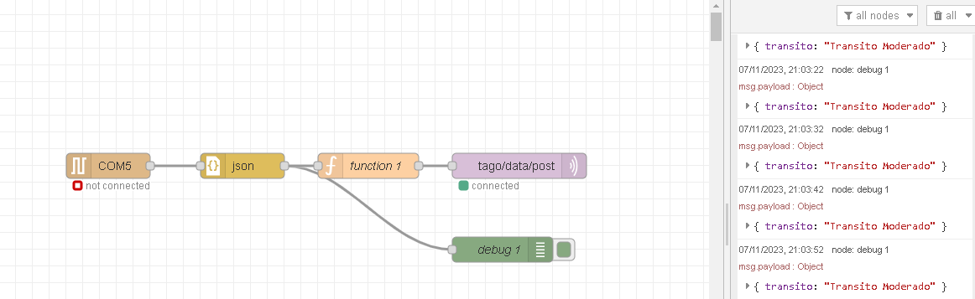

(está dando como não conectado, pois tiramos o print depois de devolvermos o arduino)

**Dashboard na tago:**

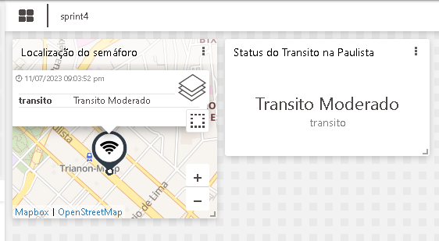

**Foto do circuito:**

